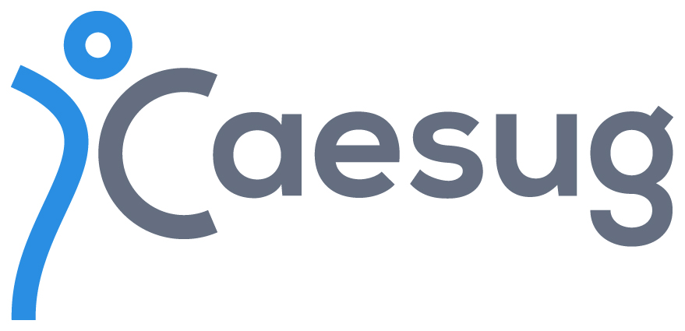
STAGES D’AVIRON ENFANCE ÉTÉ 2024

BULLETIN POUR OBTENTION DU CODE CAESUG

NOM et Prénom de l’ouvrant-droit CAESUG : …….
Employeur : □ CNRS □ UGA □ G-INP □ IEP □ Autre, précisez : ………………………………………………………………..
Adresse personnelle :…………………………………………………………………………………………………………………………………………
…………………………………………………………………………………………………………………………………………………………………………..
e-mail (obligatoire):
Tél perso :
NOM et Prénom de l’enfant (ayant-droit): ………………………………………………………………………………..………
Date de naissance : ………./………../……………..

Je souhaite inscrire mon enfant ci-dessus à l’un des stages d’été suivants :

- Stage d’aviron à la semaine, les matinées : (tarif plein : 75€)
- Précisez la semaine choisie : du ……/….../2024 au ……./….…/2024
- Précisez le lieu choisi : □ Pont d’Oxford ou □ Ile Verte

- Stage d’aviron et multi-activités du 15 au 19 juillet (tarif plein : 200 €)

- Stage d'aviron et multi-activités du 22 au 26 juillet (tarif plein : 200 €)

Fait à ………………………………………………………….., le ………..../……………./2024
Signature

----------------------------------------------------------------------------------------------------------------------------------------------------------------------
Procédure d’inscription :
1) Déposez l'ensemble des justificatifs suivants sur File Sender :
- le bulletin d'inscription
- une fiche de paie récente (+ copie du contrat en cours pour les contractuels)
- le livret de famille
- Avis d'imposition 2023 sur les revenus 2022 (les 2 avis en cas de vie maritale)
Envoyez le lien de téléchargement généré par File Sender à marie.besson@caesug.cnrs.fr
2) Envoyer un chèque d’acompte de 15€ (pour un stage aviron matin) ou 26€ (pour un stage multisports à la journée) à l’ordre du CAESUG à l’un des deux secrétariats du CAESUG

